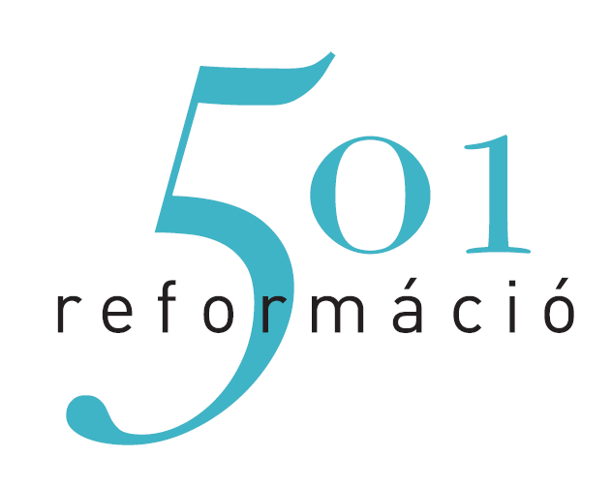
XV. REFORMÁTUS
ZENEI FESZTIVÁL

2018. május 24-27.
Budapest IX., Bakáts tér – Ráday utca
www.rzf.reformatus.hu

A fesztivál kiemelt eseményei:
2018. május 24. csütörtök
18:00 – Michael HARRIS orgonaművész (St. Giles Cathedral – Edinburgh) koncertje
(HOLD utcai Németajkú Gyülekezet református temploma)
20:00 – Ismerős Arcok (Bakáts tér)
2018. május 25. péntek
15:00 - Református diák-tanár felvonulás (Kálvin tér-Ráday u.)
15:30 - Nyitó istentisztelet – MH Légierő Veszprém zenekar (Bakáts tér)
19:30 – Kerekasztal-beszélgetés – Bogár László közgazdász prof. (Ráday u.28.)
21:00 - Zsoltáros Fáklyás Menet a Ráday utcán
21:45 - Késő Esti Zenés Áhítat a Kálvin téri ref. templomban – Fazekas László püspök szolgálatával,
közreműködik: Michael HARRIS orgonaművész (St. Giles Cathedral – Edinburgh)
23:30 - Éjszakai Csángó Táncház (LÓNYAY U. Ref. Gimn. udvara – SERVET zenekar)
2018. május 26. szombat
14:00-22:00 – Kálvin Kamara Kert: jazz, népzene, világzene, régizene (Ráday u. 3.)
10:00-14:00 – Nyitott templom – orgonafélórák (Kálvin téri ref. templom)
10:00-14:00 – Református kórustalálkozó (Ádám Jenő Zeneiskola)
14:00 – IV. Országos Papgyerek Találkozó (Lónyay U. Ref. Gimn.)
18:00 – „HIRDESD AZ IGÉT!”- Fesztiválkórus
ÖKUMENIKUS ÉNEK- és IGESZOLGÁLAT
19:30 –Szigethy Gábor és a Budavári Márai Szalon borkóstolóval – zene: SERVET (Ráday u.28.)
19:30 – Dinyés Soma Barokk Estje
2018. május 27. vasárnap
15:00 - Magyar Örökség-díjas közönségtalálkozó (Ráday u.28.)
MÖD művészek fellépésével
18:00 – Központi Református Kórus koncertje (Kálvin téri ref. templom)
18:00 – Árva Bethlen Kata monodráma – Kökényessy Ági (Ráday u. 28.)
19:30 – Kerekasztal-beszélgetés – Bagdy Emőke prof. asszony (Ráday u.28.)
-------------------------------------
További fellépők:
Péntek: SERVET (csángó), Bocskai István Ref. Okt. Közp. Egressy B. Művészeti Középiskola FÚVÓSZENEKARA, Muzsikás, Vujicsics, Sebő, Makám, Pál István Szalonna, Cantores Ecclesiae, Csángó TÁNCHÁZ
Szombat: Tekerős Barátok, BorzsaVári (Kárpátalja), BlackBirds (Beatles), Bakos Árpád+Ethnokor (Délvidék), Szent Efrém Férfikar, Fassang László+Szokolay Dongó Duó, Kiss Zoltán és Kiss Benedek, 500 fős kórus,
Dinyés Soma Barokk Estje,Varga János Project, Misztrál
Vasárnap: Cimbaliband, Meszecsinka, Vedres Csaba+Heinczinger Mika+Gyermán Júlia, RackaJam, Kaláka stb.…..

Református énekek XVII.

2018. július 7. - szombat 19:30

MÜPA
https://www.facebook/ReformatusZeneiFesztival/

******************************************************
350 fős
Kárpát-medencei Egyesített Kórus

Karnagyok:
Arany János
Balogh Lázár
F. Sajó Márta
Nagy Szabó Kornélia

Orgona:
Szabó Balázs

Püspöki ima és áldás: Csűry István (Királyhágómellék)

Jegyárak:
1990.- Ft, 2850.- Ft, 3200.- Ft, 3990.- Ft, 5000,- Ft

Elérhetőségek:
STEREO KFT. (1114 Budapest, Bartók Béla út 59.)
Tel: +36-1-385-6343 * Mobil: +36-30-9416-202

www.rzf.reformatus.hu * www.PerifericRecords.com

A fesztivál védnökei: Bácskai János polgármester, Szabó István,
Fekete Károly és Steinbach József református püspökök

Támogatók: MRE * * EMMI

